В столице начался Фестиваль финансовой грамотности и предпринимательской культуры
23.09.2024
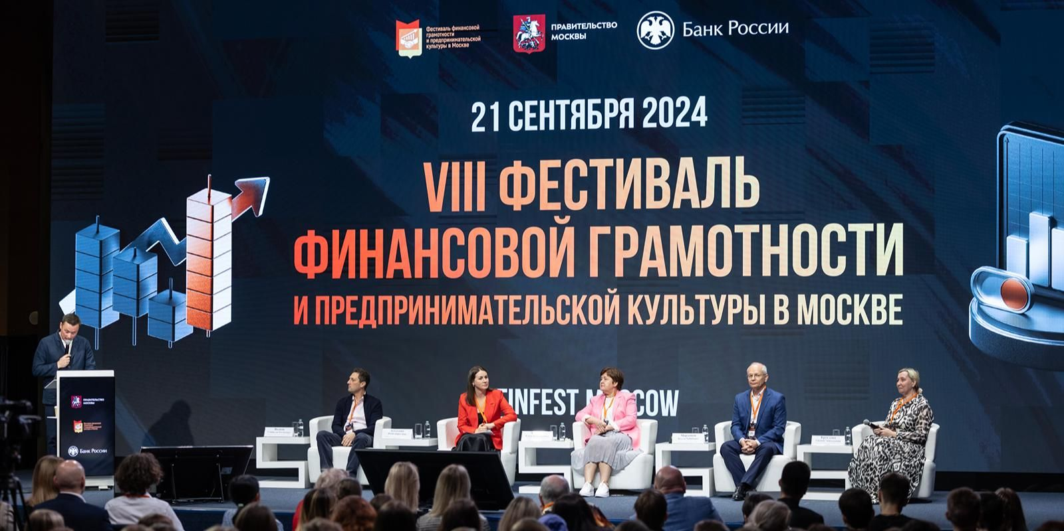
23.09.2024.
21 сентября в Московском центре качества образования состоялось открытие VIII Фестиваля финансовой грамотности и предпринимательской культуры. Для участников организовали деловые игры, конкурсы и викторины по финансовой тематике. Об этом сообщается на официальном сайте мэра и правительства Москвы.
«Фестиваль в этом году проходит уже в восьмой раз. За это время десятки тысяч москвичей улучшили свои навыки финансовой грамотности. Они узнали, как не попасться на удочку мошенников, как оптимизировать траты, как увеличить доходы, а также познакомились с основами предпринимательства», — рассказали в пресс-службе столичного Департамента образования и науки.
На площадке Московского центра качества образования любой желающий смог получить консультацию сотрудников Управления Федеральной налоговой службы России по Москве и принять участие в деловых играх от Банка России. Кроме того, гости посетили выставку счетно-сортировальной техники Банка России и познакомились с образцами денег разных исторических эпох. В то же время на мастер-классах от Банка России они узнали, как определять банкноты на подлинность.
В игровом формате гости проверили, насколько эффективно они управляют личными и семейными финансами, умеют ли избегать уловок мошенников, а также как стать грамотным инвестором
Юные успешные бизнесмены во время паблик-тока поделились с собравшимися личным опытом запуска собственного дела, а также ответили на вопросы участников, которые планируют связать свою жизнь с предпринимательством.
Также 21 сентября открылись очные площадки фестиваля в столичных школах и колледжах. На каждой из 150 локаций — своя программа: встречи с экспертами финансового рынка, деловые игры, мастер-классы и выставки. Также желающие смогут здесь получить консультации профильных специалистов и пообщаться с предпринимателями.
Завершится Фестиваль финансовой грамотности и предпринимательской культуры 28 сентября.
Подробное расписание мероприятий, ссылки на регистрацию и их трансляции – на официальном сайте Фестиваля, портале «Открытый бюджет города Москвы» .
Фестиваль финансовой грамотности и предпринимательской культуры в Москве — просветительская социальная акция для жителей города всех возрастов, которая проводится с 2017 года. Его организуют Департамент образования и науки города Москвы совместно с Департаментом финансов Москвы и Главным управлением Банка России по Центральному федеральному округу.

Адрес страницы: http://sao.mos.ru/presscenter/news/detail/12579296.html
Префектура Северного административного округа города Москвы

